Meninos do Back
Análise Inferencial de Dados
Entrega 01 — Análise Inferencial de Dados

1. Variabilidade de Contas
Investigando a variabilidade de cada conta entre os 15 cenários, observou-se que 30 das 68 contas (44%) permanecem constantes — ou seja, não fazem parte do modelo de simulação de risco — enquanto as 38 contas restantes (56%), sobretudo as de DRE e Fluxo de Caixa, e algumas de Balanço (como Ativo e Passivo Totais), variam conforme o cenário. Essa distinção é central para a leitura correta das estatísticas apresentadas a seguir.
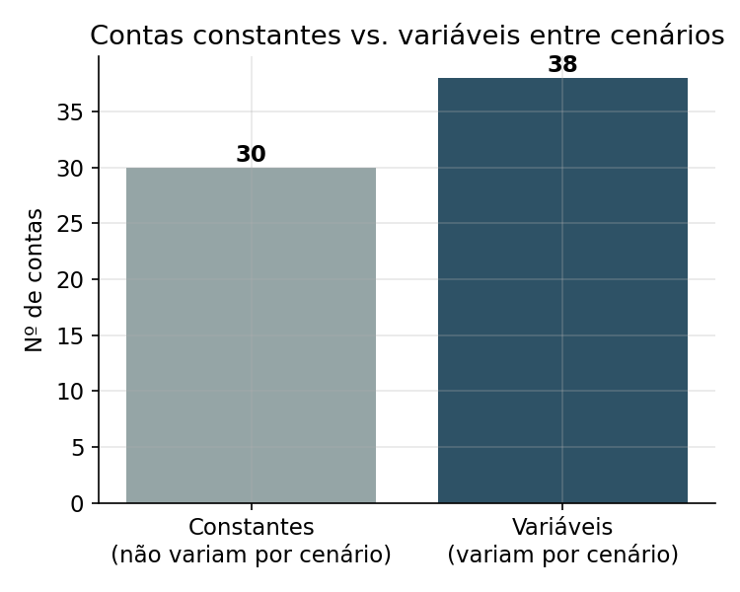

2. Medidas de Posição
A tabela a seguir apresenta a média, a mediana e a moda do valor (em R$ milhões), de forma geral e por demonstrativo:
Recorte | n | Média | Mediana | Moda
Geral | 1.000 | 308,25 | -22,91 | -7.535,76
BAL | 630 | -0,05 | -22,91 | -7.535,76
DRE | 202 | 1.380,93 | 39,08 | 39,08
FLU | 168 | 174,60 | -500,39 | -1.532,41

A média geral (R$ 308,25 milhões) é substancialmente superior à mediana (–R$ 22,91 milhões), o que já sinaliza assimetria positiva na distribuição — poucas contas de valor muito elevado (ex.: totais de ativo/passivo, receita) puxam a média para cima. A moda, nesse tipo de dado contínuo simulado, só tem interpretação literal robusta para as contas constantes entre cenários; para as demais, deve ser lida com cautela. Por demonstrativo, o DRE concentra os maiores valores médios e medianos (positivos), coerente com uma composição predominante de contas de receita e resultado; o BAL apresenta média próxima de zero, refletindo o equilíbrio contábil entre ativos e passivos; e o FLU mostra mediana negativa, associada a saídas de caixa mais frequentes que entradas na amostra.

3. Medidas de Dispersão
Recorte | Variância | Desvio Padrão | Amplitude
Geral | 11.167.240,7 | 3.341,74 | 23.604,09
BAL | 14.361.753,3 | 3.789,69 | 23.604,09
DRE | 6.582.090,2 | 2.565,56 | 8.092,44
FLU | 3.019.249,4 | 1.737,60 | 6.937,01

Unidades: variância, desvio padrão, amplitude
O desvio padrão geral (R$ 3.341,74 milhões) é da mesma ordem de grandeza da própria amplitude dos dados, resultando em um coeficiente de variação de aproximadamente 1.084% evidência de altíssima dispersão relativa, esperada em uma base que combina contas de naturezas e magnitudes muito distintas. Entre os demonstrativos, o BAL apresenta o maior desvio padrão absoluto (R$ 3.789,69 milhões).

4. Identificação de Valores Atípicos
Foram identificados 191 registros atípicos no total da base. A distribuição desses outliers por demonstrativo é a seguinte:
Demonstrativo | Nº de registros | Nº de outliers | % de outliers
BAL | 630 | 210 | 33,3%
DRE | 202 | 0 | 0,0%
FLU | 168 | 14 | 8,3%

Os outliers concentram-se fortemente no Balanço Patrimonial (BAL). Já o DRE, mais homogêneo em magnitude, não apresentou outliers.

5. Representações Gráficas

5.1 Histograma Geral
O histograma abaixo mostra a distribuição do valor (R$ milhões) para todos os registros da base, com a média e a mediana destacadas.
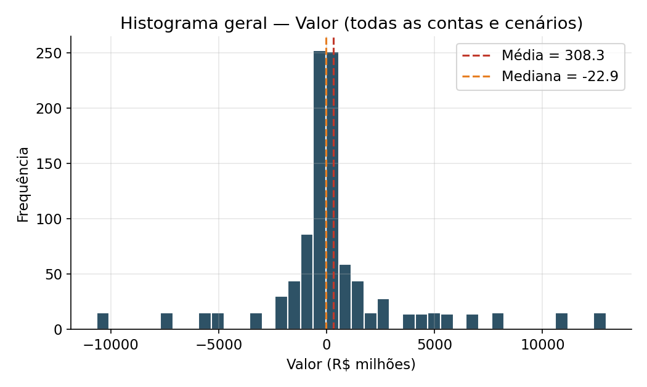

5.2 Histogramas por Demonstrativo
A segmentação por demonstrativo evidencia perfis de distribuição distintos: o BAL concentra a maior parte de sua massa próxima de zero, com caudas longas nos dois extremos; o DRE apresenta uma distribuição mais deslocada para valores positivos; e o FLU mostra uma distribuição mais compacta, com leve assimetria.
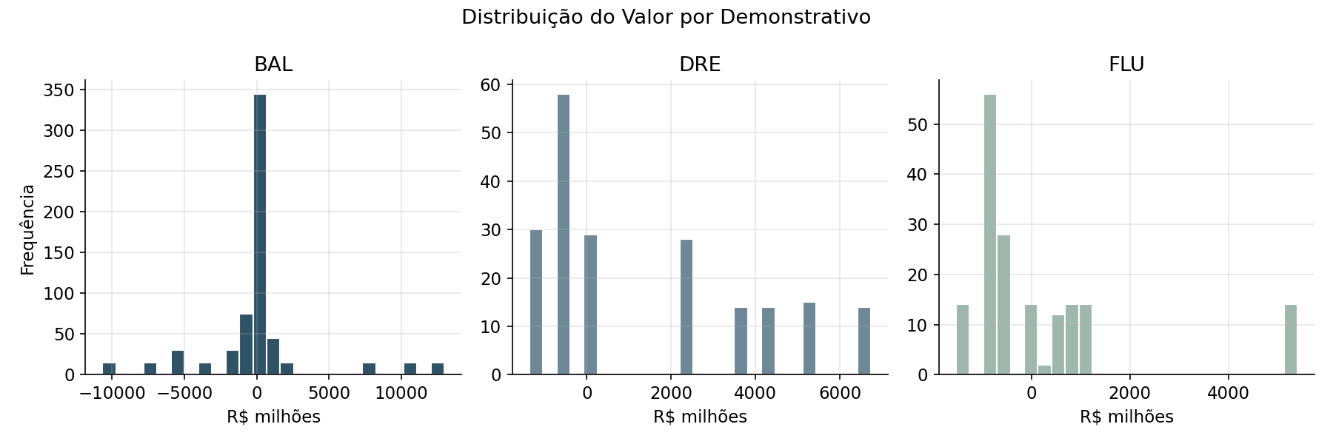

5.3 Boxplot Geral
O boxplot geral evidencia a alta concentração de valores próximos de zero e a presença de diversos pontos além dos limites, coerente com a assimetria positiva observada.
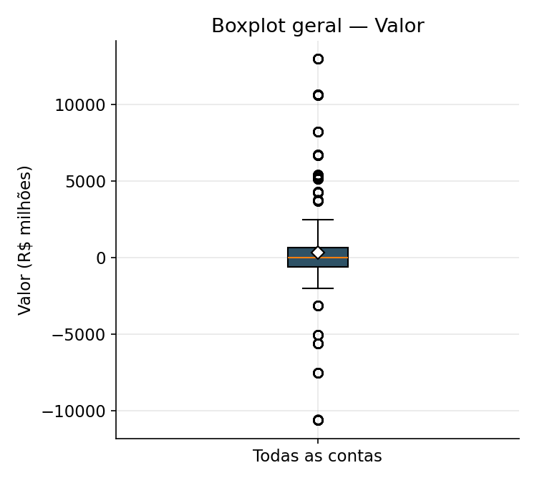

5.4 Boxplot por Demonstrativo
Comparando os três demonstrativos lado a lado, fica clara a maior dispersão e o maior número de outliers do BAL frente a DRE e FLU, além da mediana ligeiramente positiva do DRE em contraste com a mediana negativa do FLU.
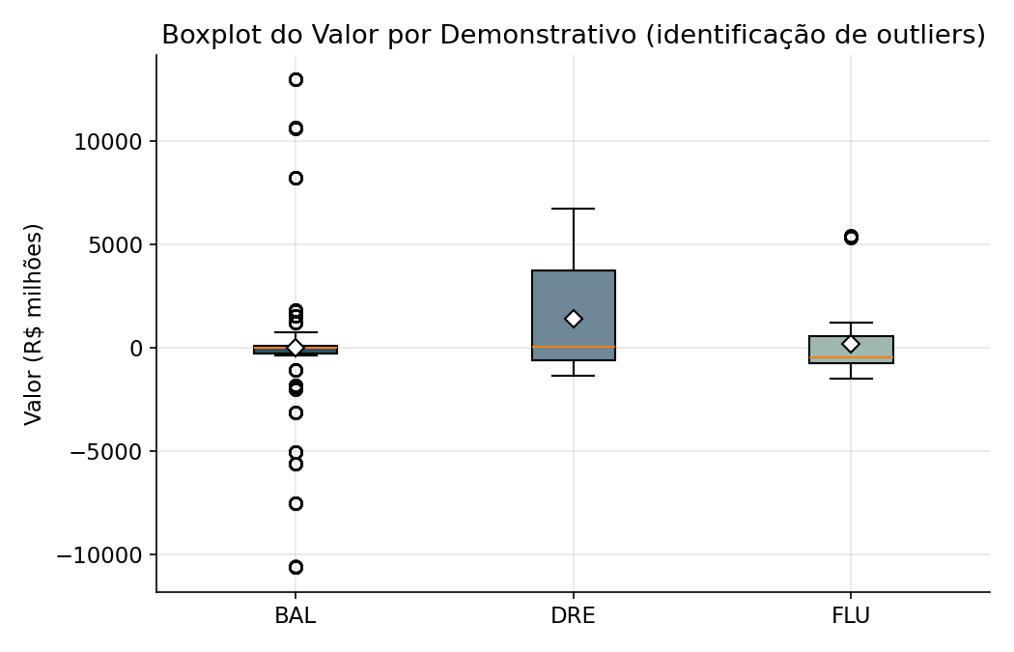

5.5 Boxplot das Contas com Maior Variância entre Cenários
Por fim, o gráfico a seguir destaca as oito contas com maior variância entre os 15 cenários simulados — os principais direcionadores de incerteza do modelo financeiro: Receita (DRE e FLU), EBITDA, Resultado Operacional, Resultado Antes do Imposto de Renda, Total do Ativo/Passivo e Despesas Financeiras.
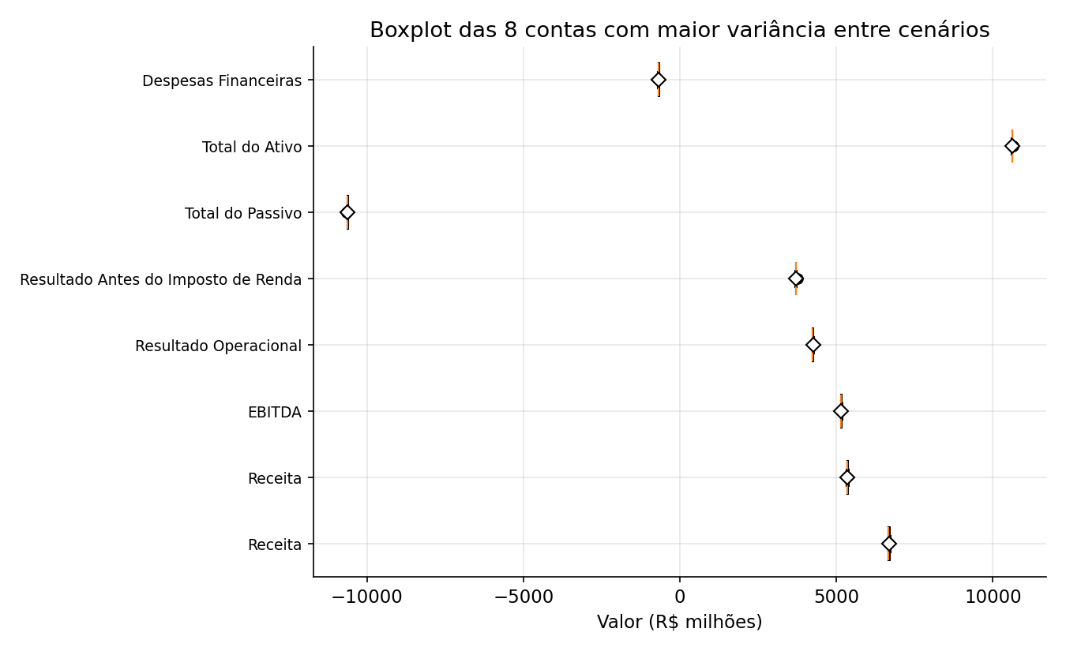

6. Conclusões
- A base reúne grandezas contábeis muito diferentes, tornando as estatísticas divididas por demonstrativo mais informativas do que as estatísticas gerais.
- Há assimetria positiva (média > mediana) na maioria dos recortes, indicando a presença de valores maiores que puxam a distribuição para a direita.
- 191 registros (19,1% da base) foram identificados como outliers pelo critério de 1,5×IQR, concentrados quase totalmente nas contas de Balanço Patrimonial.

